Control 1: Las Regiones de Chile

Nombre: ___________________________________________________________________
Ejercitación:
Habilidad: Identificar y reconocer las regiones administrativas y naturales de Chile
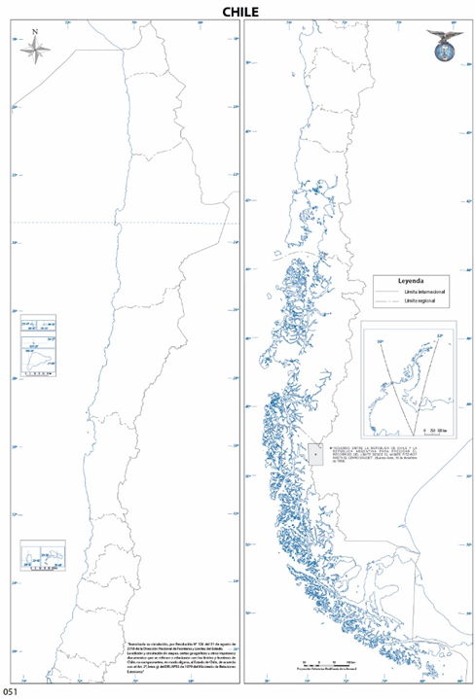

Complete la información de las regiones político-administrativas de Chile a continuación (16 puntos):
- Región de __________________________ capital Arica

- Región de _______________________ capital Iquique

- Región de _________________________ capital Antofagasta

- Región de __________________________ capital Copiapó

- Región de _________________________ capital La Serena

- Región de __________________________ capital Valparaíso

- Región ____________________________ capital Santiago

- Región del _____________________________________ capital Rancagua

- Región del ___________________ capital Talca

- Región de __________________ capital Chillán

- Región del ____________________ capital Concepción

- Región de la _____________________________ capital Temuco

- Región de los ______________ capital Valdivia

- Región de los ________________________ capital Puerto Montt

- Región de ________________________________________________________________ capital Coihaique

- Región de _________________________________ capital Punta Arenas

Evaluación Formativa
0 - 9 | VL | 10 - 12 | ML | 13 - 14 | L | 15 - 16 | TL

